CÁC BÉ TRƯỜNG MẦM NON SƠN CA THAM GIA NẶN BÁNH
TRONG NGÀY TẾT HÀN THỰC
Bánh trôi, bánh chay đã trở thành những món ăn truyền thống trong ngày tết Hàn thực của người Việt. Hằng năm vào ngày mùng 3 tháng 3 âm lịch người Việt thường làm bánh trôi, bánh chay để dâng lên ông bà, tổ tiên. Tết Hàn thực đã trở thành nét đẹp trong văn hóa ẩm thực của người Việt Nam chúng ta.
Xuất phát từ ý nghĩa đó trường mầm non Sơn Ca đã tổ chức cho các bé nặn bánh tại nhà trường. Các cô giáo đã chuẩn bị bột nếp, đường mật, bột sắn dây, đỗ xanh để làm nhân bánh, nước bánh chay, đó là những nguyên liệu để làm ra những viên bánh trôi xinh xắn, những bát bánh chay thơm mùi mát dịu của bột sắn dây. Với mùi thơm phức của bột nếp, đường phèn, mùi thơm nhẹ của bột sắn dây, tất cả hòa quện với nhau làm cho thi vị của món ăn như được lan tỏa mùi thơm dìu dịu mà chỉ có ở bánh trôi và bánh chay. Và không khí dường như trở nên sôi động và ý nghĩa hơn khi các bé được tự tay nặn bánh, rèn luyện kỹ năng xoay tròn và làm ra những viên bánh trôi, bánh chay tròn tròn xinh xắn trông thật dễ thương và đẹp mắt. Sau khi đã rửa tay sạch sẽ, các bé được bắt tay vào tự nặn những viên bánh trôi, bánh chay theo hướng dẫn của cô giáo.
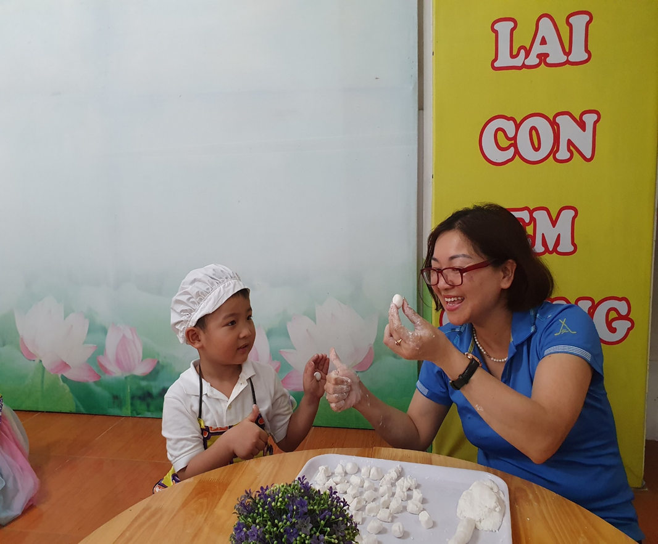
Cô và bé cùng nhau nặn bánh trôi

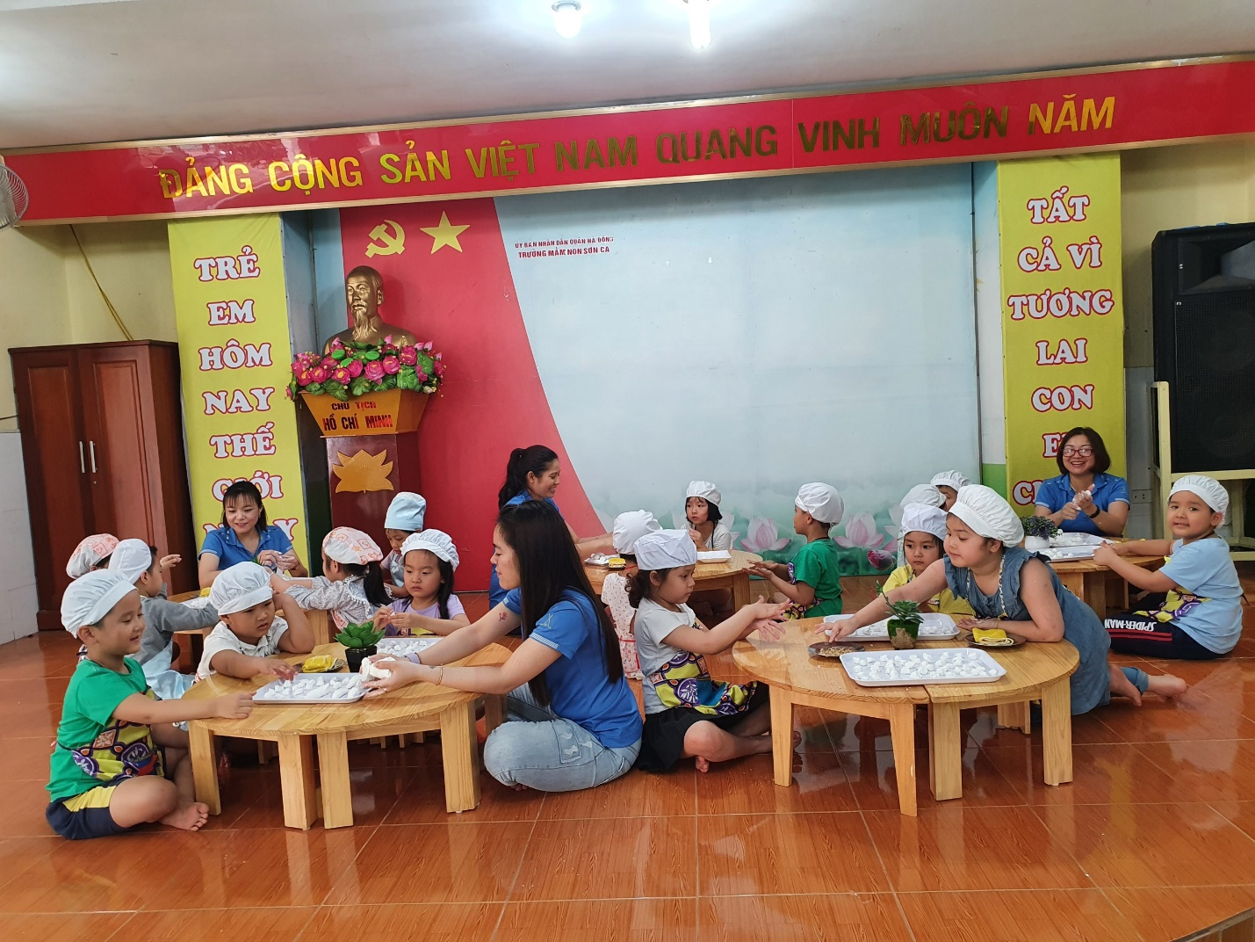
Cô giáo cùng các bé tham gia vào hoạt động với niềm vui phấn khởi hào hứng
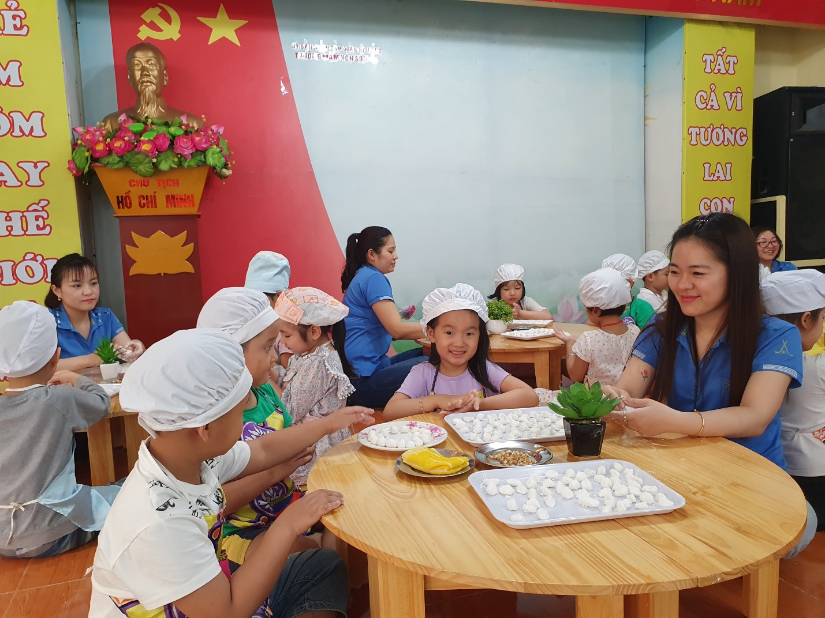

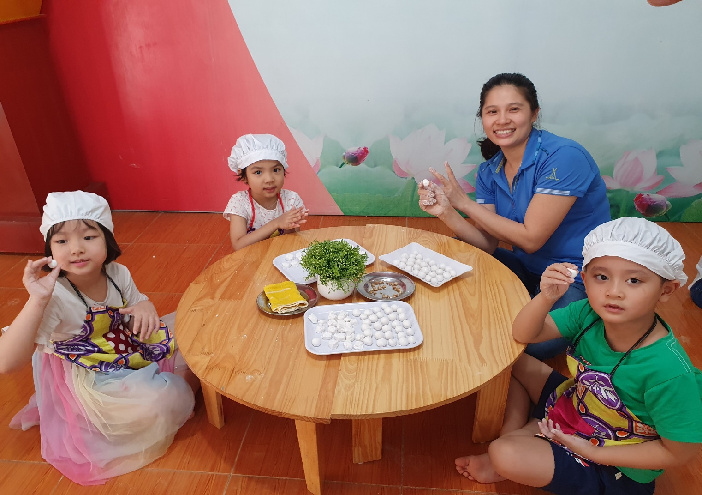

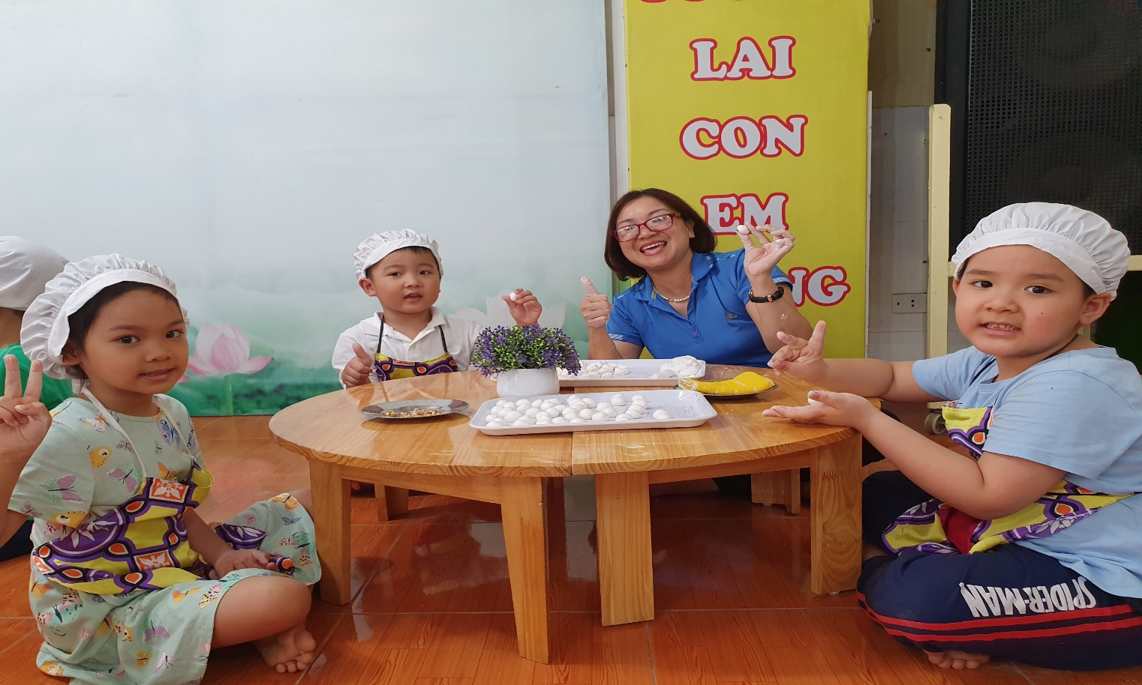
Các bạn thấy cô giáo và chúng tớ nặn bánh có giỏi không?
Tết Hàn thực đã mang đến cho các bé được trở về với cội nguồn, với giáo dục truyền thống cũng như giúp cho các bé kỹ năng thực hành cuộc sống của các bé được tốt hơn, các bé vô cùng háo hức vì đã được tự tay mình nặn ra những viên bánh trôi, bánh chay xinh xinh.
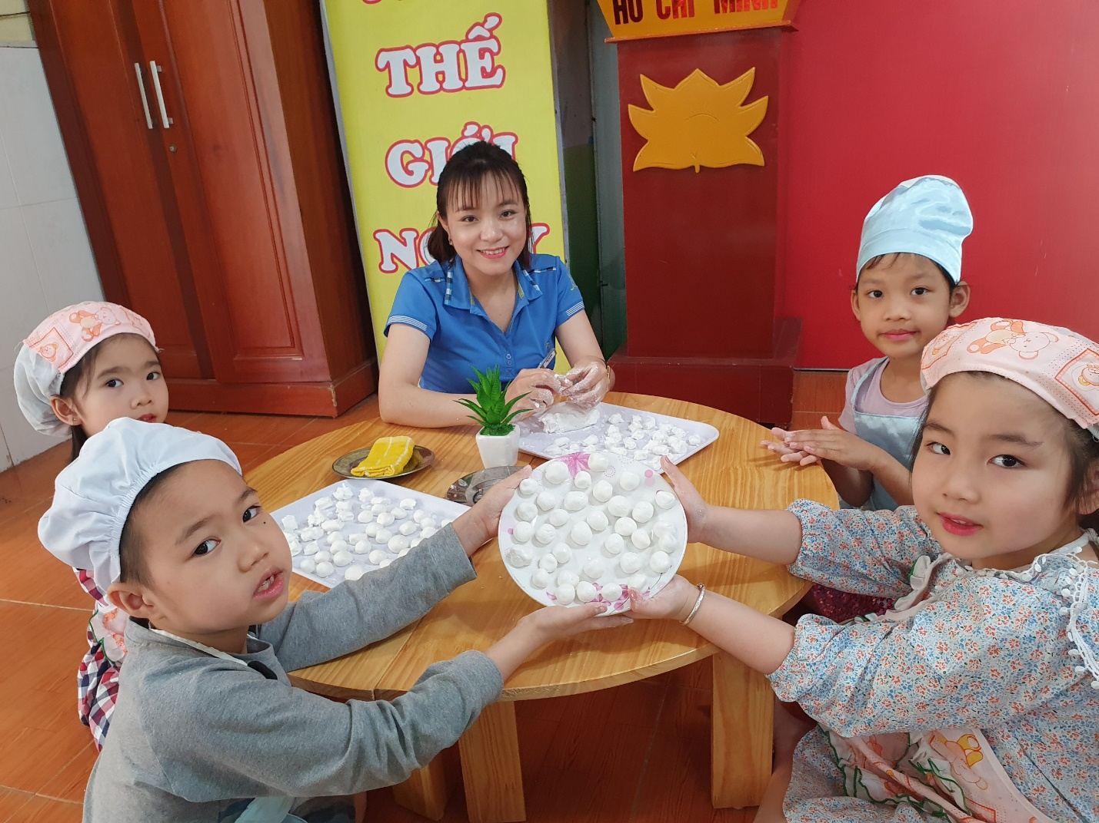
Đây là thành quả của chúng tớ đấy các bạn ơi!
Những viên bánh tròn tròn xinh xắn được nặn từ những đôi bàn tay khéo léo đáng yêu của các bé, được bé nâng niu và trân trọng biết bao vì đó chính là thành quả lao động miệt mài của các bé. Bánh nặn xong, được thả vào nồi nước sôi, bánh chìm xuống rồi lại nổi lên, những viên bánh màu trắng xinh xinh cứ thi nhau nổi lên trên mặt nước trông thật là kỳ diệu. Sau đó bánh được vớt ra trong nước đun sôi để nguội rồi lại bày vào đĩa. Đĩa bánh trôi được rắc thêm mấy hạt vừng trắng rang thơm nhìn thật hấp dẫn, những hạt vừng nho nhỏ như những bông hoa nhỏ li ti nở đầy cả đĩa bánh.
Qua hoạt động kỹ năng thực hành nặn bánh trôi, bánh chay các bé đã có thêm kiến thức, kỹ năng khéo léo hơn. Các bé cũng được trải nghiệm kỹ năng thực hành cuộc sống một cách thiết thực. Điều đặc biệt các bé càng thêm háo hức mỗi khi đến trường để được tham gia vào các hoạt động vô cùng lý thú và bổ ích mà cô giáo đã dạy bé, qua đó các bé ngày càng thêm yêu trường, yêu lớp của mình hơn. Những chiếc bánh do bé nặn tuy chưa đẹp, chưa tròn nhưng đó là cả sự cố gắng, nỗ lực của các bé. Qua những hoạt động như thế này các con biết trân quý những sản phẩm mình làm ra và hơn cả các con có thể hiểu được giá trị truyền thống trong văn hóa ẩm thực của người Việt.

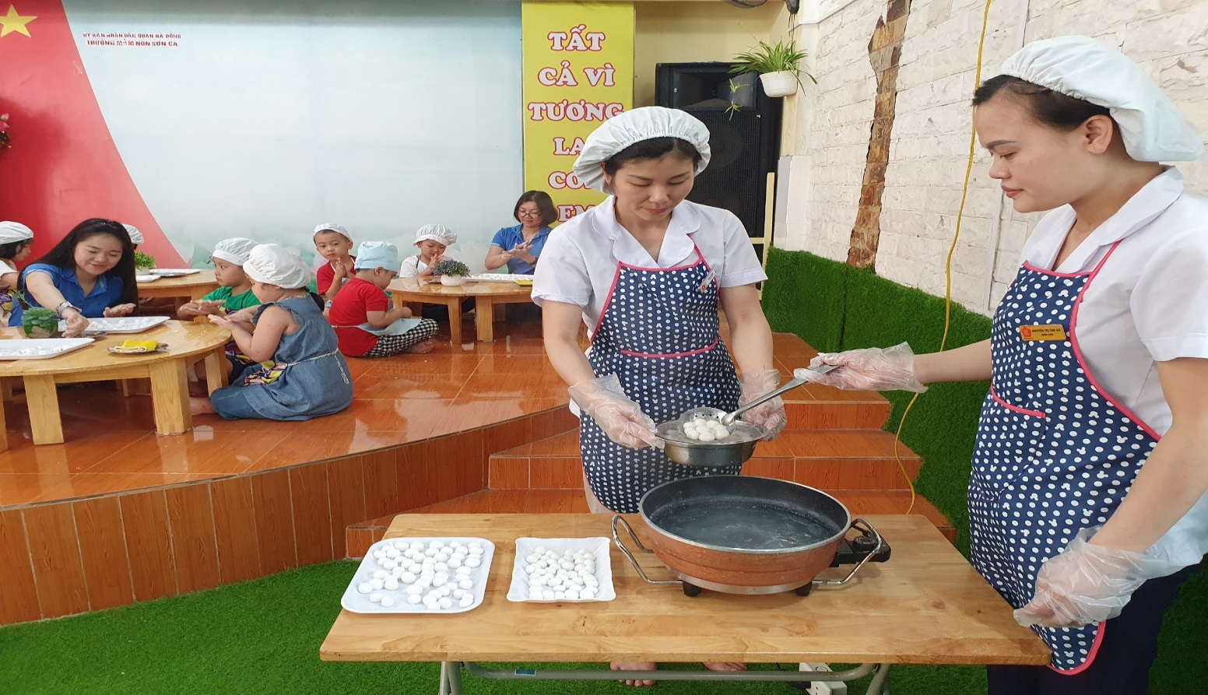
Các cô nhân viên nuôi dưỡng trường tớ đang vớt bánh đấy!
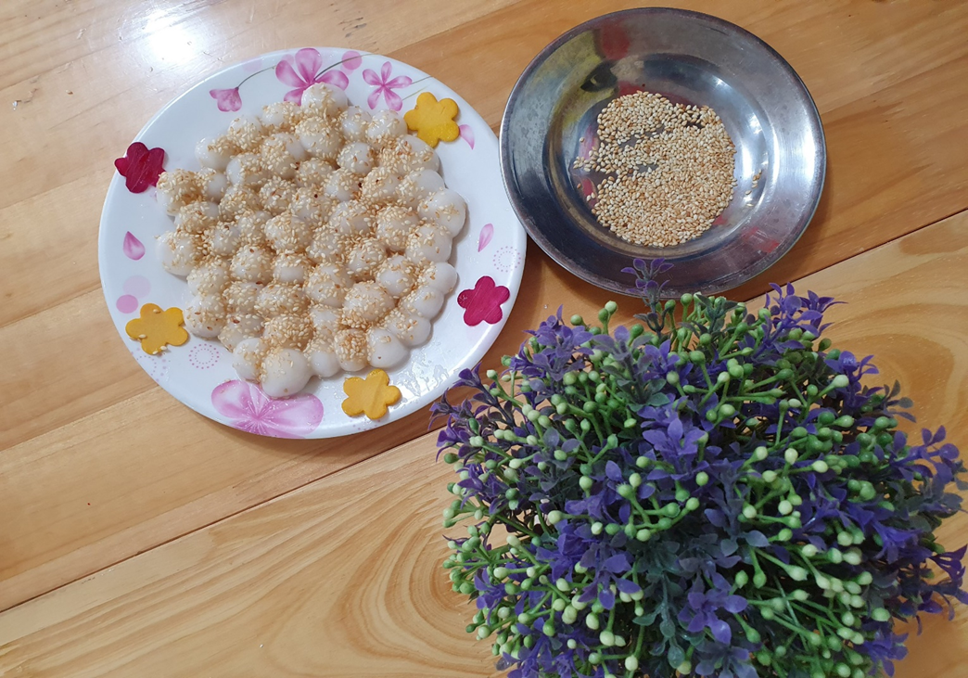
Đây là sản phẩm của chúng tớ đấy các bạn!

.

